ATIVIDADE DE AMPLIAÇÃO 5

Vamos atravessar a ponte

NOME: _________________________________________ N.º:______ TURMA: _________ DATA: __________

O objetivo desta atividade é conseguir que quatro amigos atravessem uma ponte à noite, passando dois de cada vez e utilizando uma só lanterna para iluminar o caminho, no menor tempo possível.
Cada vez que a lanterna passar para o lado direito terá de ser trazida por um dos amigos novamente para a esquerda, para que possam passar outros dois amigos.
Começa por realizar a experiência com o applet da figura seguinte, que podes encontrar em: http://nrich.maths.org/public/viewer.php?obj_id=5916
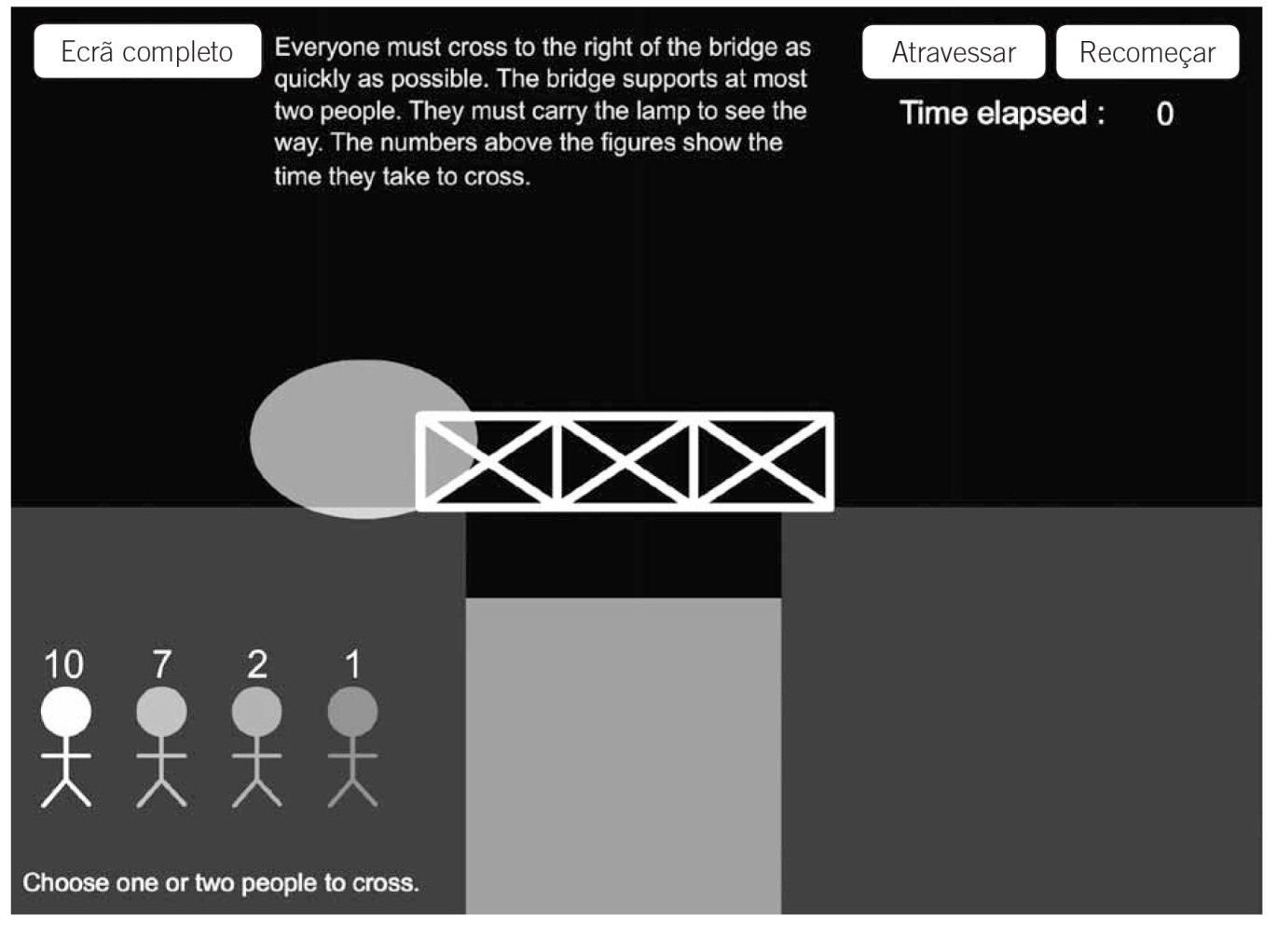
Terás de descobrir o menor tempo possível para a realização da travessia, considerando que o número junto de cada um deles (na figura) indica o tempo que levam a atravessar a ponte e que cada par, ao deslocar-se, gasta o tempo do mais lento.
Existem várias estratégias para a resolução do problema, contudo uma delas conduz ao tempo mínimo.
- Descobre o tempo mínimo necessário para que os quatro amigos passem a ponte. Tem em conta que os amigos não demoram todos o mesmo tempo para fazer a travessia, nomeadamente, um demora 1 minuto, outro 2 minutos e os outros dois demoram 7 e 10 minutos, respetivamente.
- Descreve a estratégia que utilizaste para obteres o tempo mínimo.

